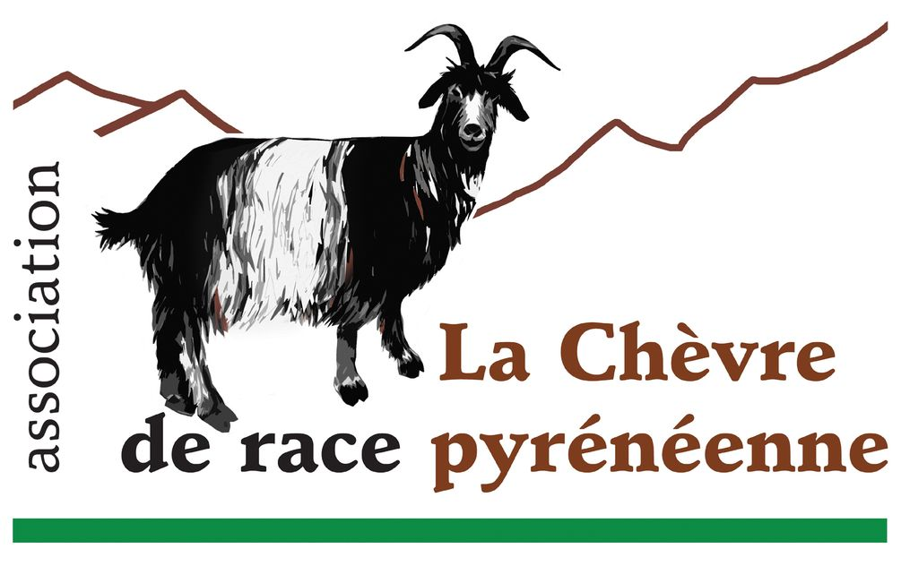
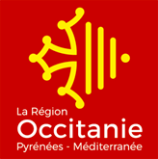

Avec le concours financier de l’Union Européenne et de l’Etat français

Opération « Accompagnement technico-économique des élevages de chèvres des Pyrénées en vue d’une optimisation de la conduite des troupeaux dans le respect des principes de l’agro-écologie 2016-2017 »

Compte rendu de la réunion du 7 avril 2016 à Montels

Présents : Miguel Barbosa (Siguer), Cécile Giboureau (La Bastide du Salat), Samia Liber (Salsein), Renaud Raynal (Rieux de Pelleport), Florent Tamisier (les Bordes sur Lèze), Fanny Thuault (animatrice), Julien Viaud (chargé de mission PNR PA).
Excusés : Olivier Courthiade (Nescus), Aline Dardant (Lercoul), Guillaume Didier Pichat (Castillon en C), Laurence Léturgie (Serres sur Arget),

Un tour de table permet à chacun de présenter son troupeau, et ses éventuels projets.

Ordre du jour : Echanges sur les conduites d’élevages de chèvres des Pyrénées et réflexion sur les besoins en accompagnement techniques

Les participants sont invités à consulter les données recueillies par l’association : tableau de synthèse présentant les points clés de la conduites des troupeaux et les résultats techniques obtenus (dans les élevages effectuant des pesées de chevreaux et/ou adhérant au contrôle laitier) + calendrier de pâturage et d’alimentation de certains élevages du département.

Sauf exceptions, ces documents ont été jugés intéressants mais difficiles à consulter sur place. Il faudrait pouvoir les diffuser sur le site internet de l’association par exemple.
Les échanges se sont poursuivis sur différents sujets :
- l’utilisation d’un chien de travail avec des chèvres des Pyrénées
- le respect de la clôture électrique
- le comportement maternel des chèvres des Pyrénées et l’opportunité de sortir les chevreaux très tôt ou non
- la lutte contre les fougères et leur consommation par les chèvres
- les risques liés à la consanguinité (que faire pour éviter qu’un bouc ne saillisse ses propres filles ? quel type de tablier utiliser ?)
Une nouvelle rencontre sera proposée au cours de l’été pour approfondir ce travail d’échanges techniques et proposer des outils de réflexion appropriés aux éleveurs qui le souhaitent.

